День Матери
В последнее воскресенье ноября в России отмечают День матери. Этот праздник существует и в других странах мира. Только в каждой стране своя дата его проведения.
Мама. У каждого из нас есть своя мама, мамочка... Когда ты только появился на свет и еще не умел говорить, мама понимала тебя без слов, угадывала, что ты хочешь, где у тебя болит. Мамин голос не спутаешь ни с одним другим голосом. Он такой знакомый, такой родной. Мама — дарительница тепла, любви и красоты.
Все, что окружает тебя в этом мире, начинается с мамы.
Вот несколько лет подряд мы отмечаем в детском саду этот праздник. Рисуем рисунки, проводим развлечения с родителями. Мы считаем, что проведение этого праздника помогает подчеркнуть традиции в семье: уважение и любовь к матери. Ведь дети берут пример с нас, взрослых. Накануне праздника провели увлекательные беседы, для любимых мам изготовили открытки-кружки с поздравительными словами.

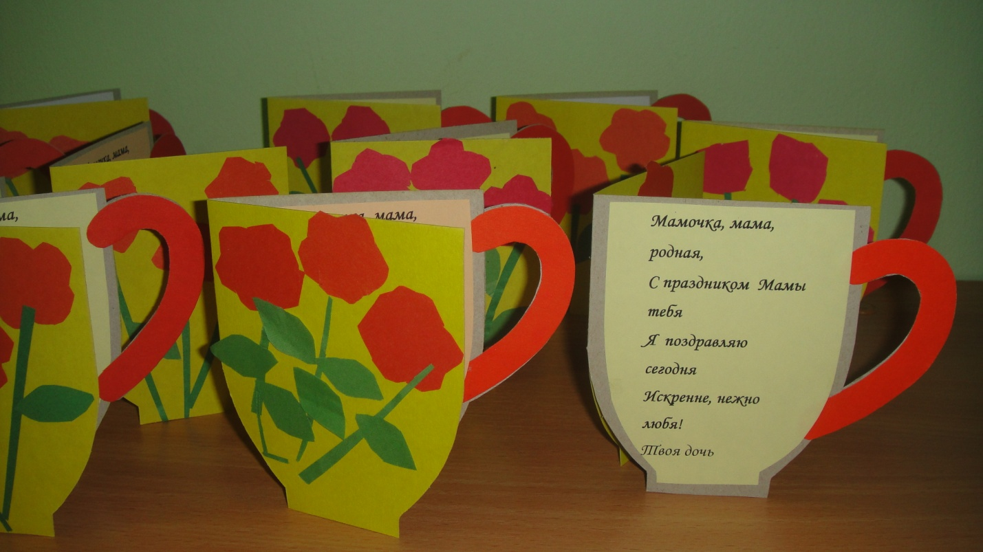

В этом году, с воспитанниками старшей группы детского сада № 62 «Журавушка» провели конкурс чтецов «Милой мамочке моей - эти поздравления». Мамочек до слез растрогали теплые душевные слова поздравлений, прозвучавшие в стихах и песнях в исполнении детей. В конце праздника посмотрели документальный фильм «Мама - мамочка»
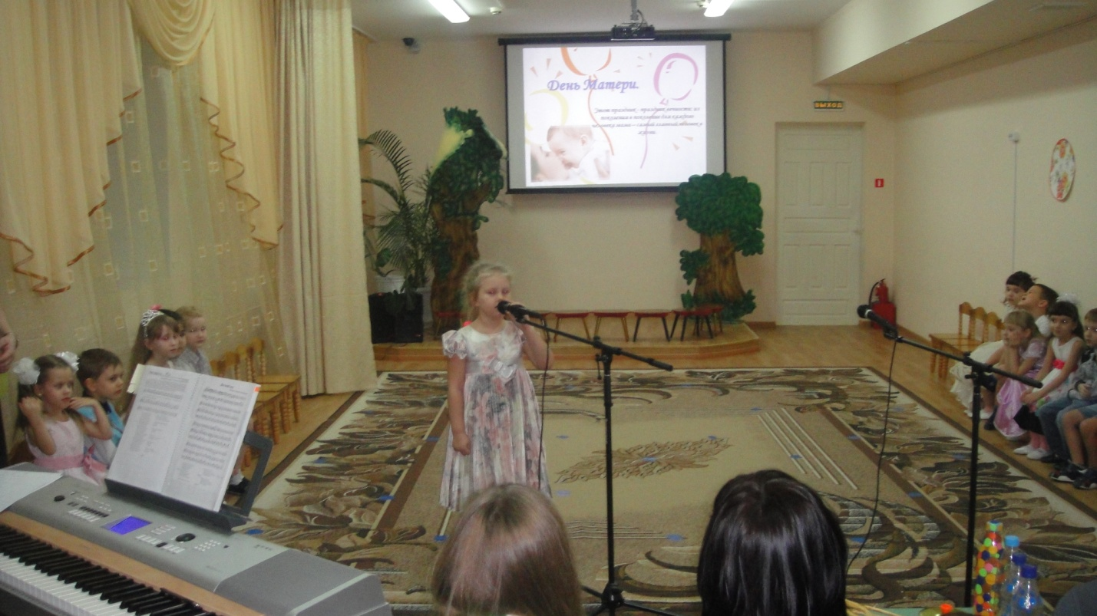

В конце праздника фото на память.

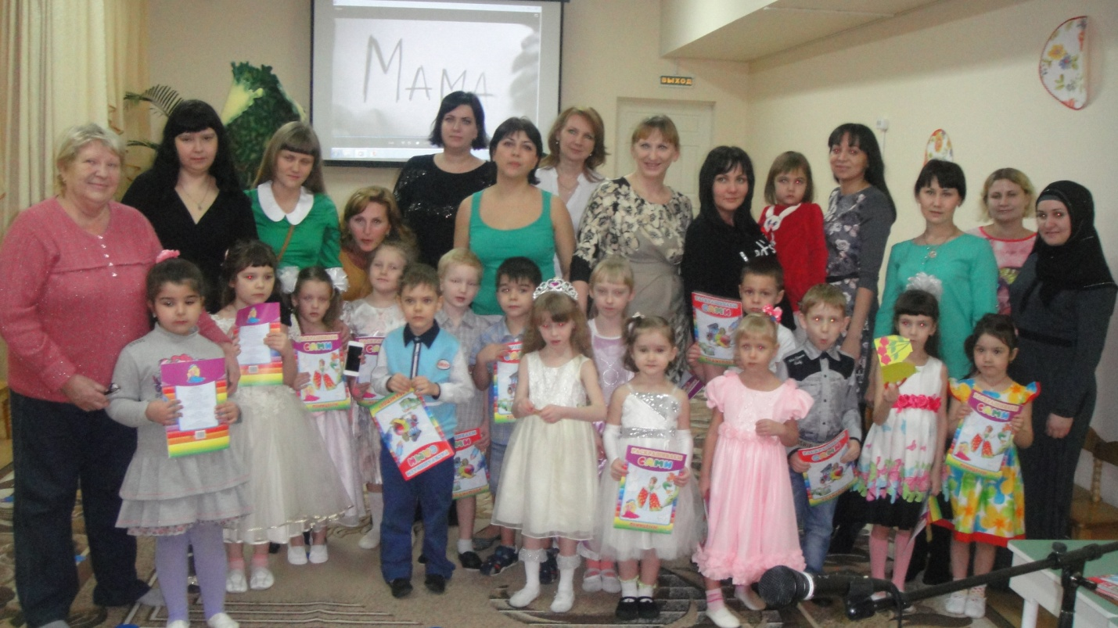

Желаем всем матерям, настоящим и будущим, мира и добра, счастье и уверенность в завтрашнем дне, исполнения всех желаний, ясных и солнечных!

